Міністерство освіти та науки України
Львівський національний університет ветеринарної медицини та біотехнологій імені С. З. Ґжицького
Факультет Механіки, енергетики та ІТ

Кафедра
Інформаційних технологій

ЗВІТ
з виконання лабораторної роботи №1
з дисципліни «Програмування»

Виконав:
Студент групи КН-11
Хома Данило

Перевірив:
Ст.в. Квасниця Тарас Романович

Дубляни 2026
Лабораторна робота №1
Варіант 23
Тема. Умовний оператор.
Мета: навчитися використовувати умовний оператор if, elif, else мовою Python для розгалуження програми залежно від виконання умов, закріпити навички введення та виведення даних.
Завдання 1
Умова: задано значення змінних x і y. Перевірити, чи одне з чисел є дільником іншого.
Код програми та результат виконання:
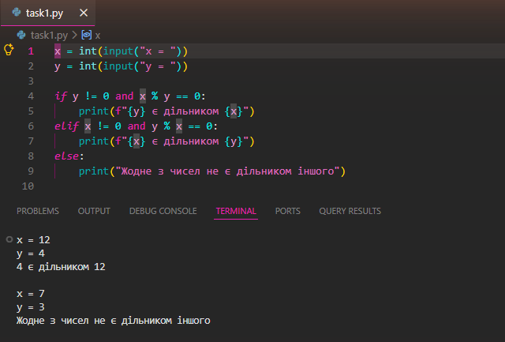
Завдання 2
Умова: для даного x обчислити значення функції:
F(x) = x² − 3x + 9, якщо x ≤ 3;
F(x) = 1 / (x³ + 6), якщо x > 3.
Код програми та результат виконання:
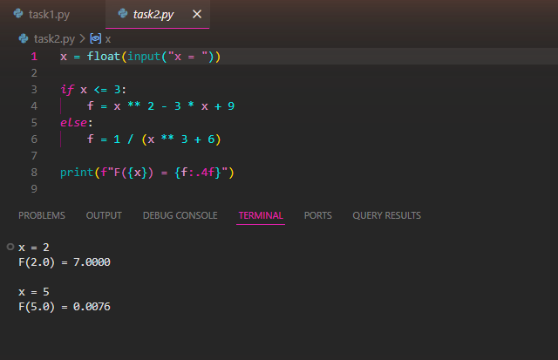
Висновок: під час виконання лабораторної роботи я навчився використовувати умовний оператор if, elif, else мовою Python. Було написано програму, яка перевіряє, чи одне з двох чисел є дільником іншого, з урахуванням ділення на нуль, а також програму для обчислення значення кусково заданої функції залежно від значення аргументу.

